19. Plot eines VOLLMER-Diagramms

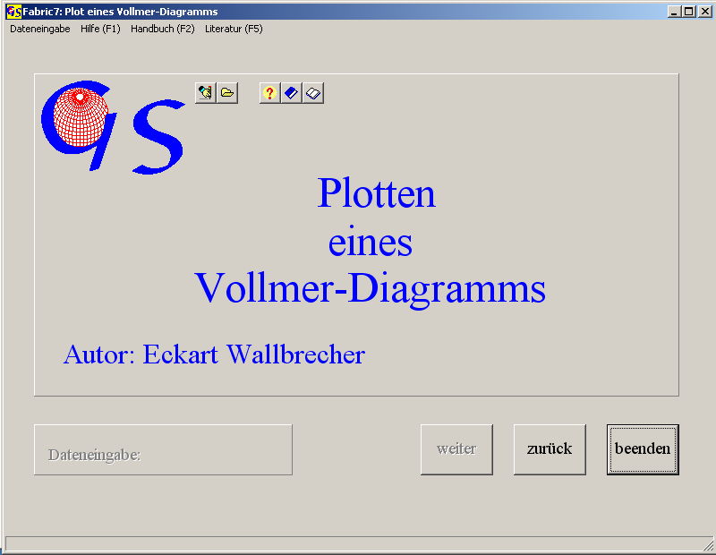Abb. 1

Das Programm (Abb. 1) ermöglicht eine Dreiecksdarstellung der normierten Eigenwerte der Orientierungsmatrix von Richtungsdaten (s. Programme 8 und 17). Die Eckpunkte des Dreiecks sind 1. Gleichverteilung (Zufallsverteilung), 2. reine Cluster und 3. reine Gürtelverteilungen (VOLLMER, 1990). Die Eingabe und die Datenliste sind mit denen aus 4.17 identisch. Da bei der Zufallsverteilung

λ₁ = λ₂ = λ₃ = 1/3

ist, wird diese mit 3λ₁ , (hier 3 E1), dargestellt. Eine reine Cluster- (Punkt-) Verteilung hat die Eigenwerte

λ₁ = λ₂ = 0; λ₃ = 1,

deshalb wird diese Verteilung mit λ₃ - λ₁ , (hier E3-E1), dargestellt. Eine Gürtelverteilung hat die Eigenwerte

λ₁ = 0; λ₂ = λ₃ = ½,

aus diesem Grund wird die Gürtelverteilung mit 2(λ₂ - λ₁), (hier 2(E2-E1)), dargestellt.
Die Dateneingabe ist ident mit der in 4.17. Das Grafik-Formular (Abb. 2) zeigt die Eigenwerte, die in Programm 17 im WOODCOCK-Diagramm dargestellt wurden, im VOLLMER-Diagramm. Die C-Werte in der Tabelle auf der rechten Seite sind in Programm 17 erläutert.

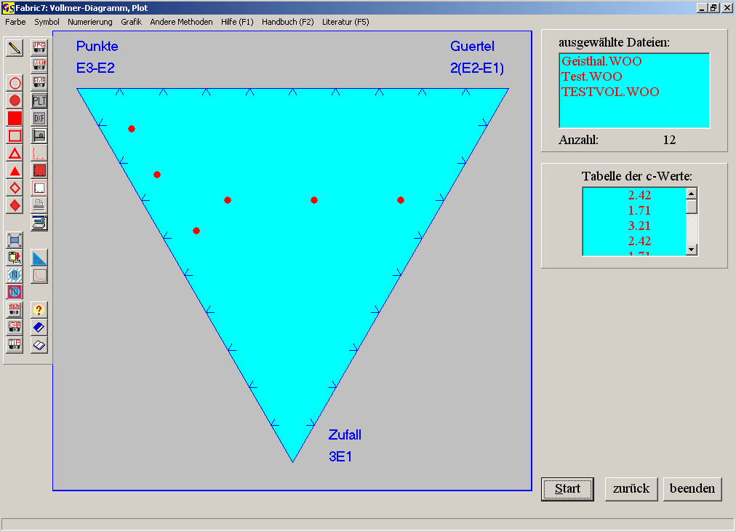Abb. 2

Die Optionen des Menus "Grafik" sind in Programm 3 erklärt.
Mit dem Menu "Andere Methoden" kann man zu den Programmen "Woodcock-Diagramm" oder "Test auf nicht zufällige Verteilungen" springen.

